Le président de l'Université de Benha : Dans sa rencontre avec les jeunes chercheurs de l'Université

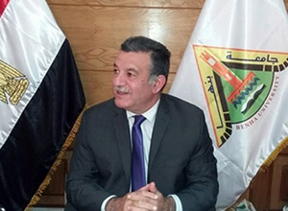
En marge de l'atelier du Soutien des projets de recherche pour les jeunes chercheurs et le rendement de cela à l'Université de Benha, le professeur Ali Shams El Din Président de l'Université de Benha a rencontré les jeunes chercheurs dans les différentes facultés universitaires de l'Université de Benha, où il a déclaré aussi, cependant, que les réalisations les plus importantes du secteur universitaire de la recherche scientifique sont observables aujourd'hui devant nous, où il ya maintenant trente-cinq groupes de recherche qui travaillent dans diverses disciplines scientifiques reliées par vingt autre groupe de recherche scientifique depuis le début de Janvier 2016.
Le professeur Ali Shams El Din Président de l'Université de Benha a ajouté aussi que ces projets sont en train de renforcer les capacités des jeunes chercheurs à l'université de Benha et les inciter à l'innovation et à l'excellence, et d'augmenter aussi les chances d'obtenir des propositions et des occasions du financement pour les projets de recherche par les organismes du financement soit locaux, régionaux ou internationaux.
Lors de son discours avec les jeunes chercheurs de l'Université de Benha, Le professeur Ali Shams El Din Président de l'Université de Benha a encouragé aussi que toutes les propositions des projets de recherche soient liés à l'industrie et des institutions, de la production et de service, où tout cela en vient à encourager les jeunes chercheurs, car ils sont les leaders de la recherche scientifique de l'université à l'avenir.

